Отчёт по лабораторной работе 9

Модель Накорми студентов

Наталья Андреевна Сидорова

Содержание

Список иллюстраций

Список таблиц

# 1 Цель работы

Реализовать модель “Накорми студентов” с помощью сетей Петри в программе CPN Tools.

# 2 Задание

1. Реализовать модель
2. Провести симуляцию
3. Создать отчет о симуляции в State Space

# 3 Выполнение лабораторной работы

Создала саму модель в виде сети Петри. В ней есть три позиции (в виде овалов), один переход (в виде квадрата) и соединения между этими элементами графа (рис. 1).

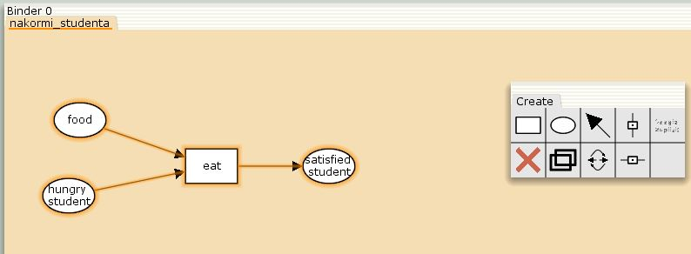

Рис. 1: Сеть Петри

Добавила декларации: объявила множества s и p, а также названия входящих в него фишек, объявила переменные х и у и к какому множеству относится каждое из них, объявила начальные значения множеств (рис. 2).

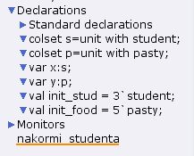

Рис. 2: Декларации

Добавила в модель фишки, подписала пути (рис. 3).

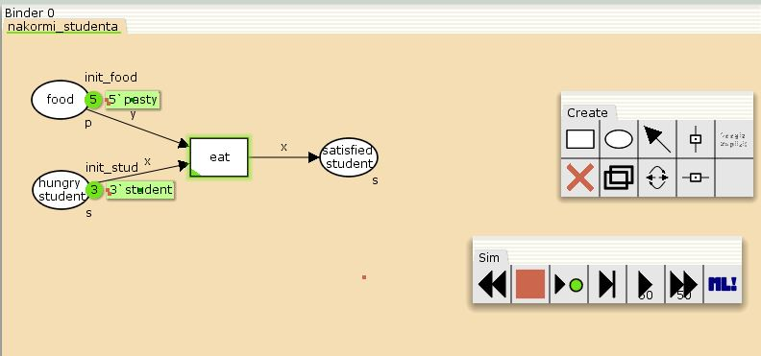

Рис. 3: Готовая модель

Провела симуляцию сразу до конечного значения (рис. 4).

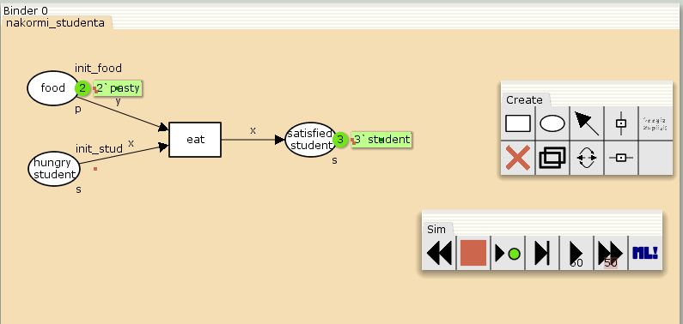

Рис. 4: Конец симуляции

Один шаг симуляции (рис. 5).

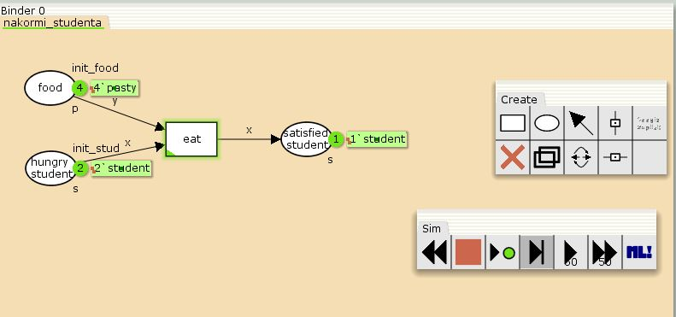

Рис. 5: Первый этап

Для создания анализа пространства состояний данной сети я воспользовалась разделом State Space и создала там наш граф. Можно увидеть мини отчет по каждой из вершин (рис. 6).

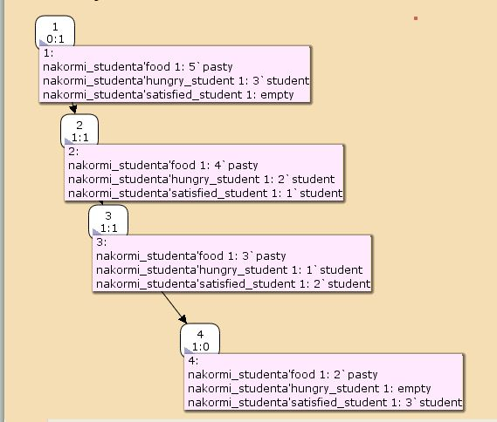

Рис. 6: State Space

Сам отчет включает в себя несколько разделов: статистика (число узлов, число дуг), ограниченность(верхние и нижние границы), домашние маркировки, живые маркировки (тупики и переходы), справедливость(тип справедливости переходов). (рис. 7).

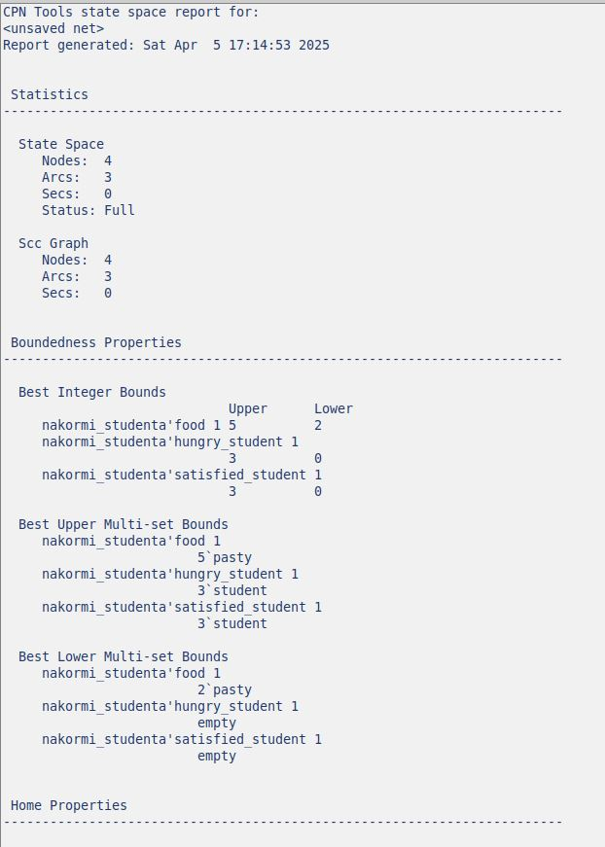

Рис. 7: Отчет

(рис. 8).

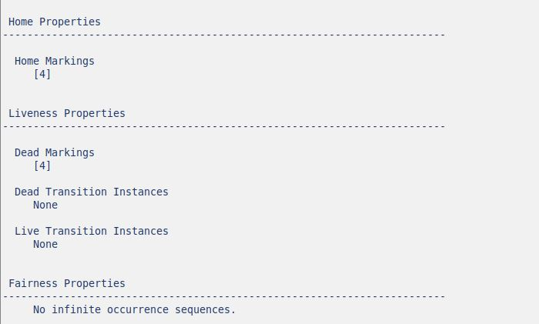

Рис. 8: Отчет

# 4 Выводы

Я смоделировала сеть Петри в CPN Tools и сделала отчет в State Space.

# Список литературы